c |  |  |  |  | 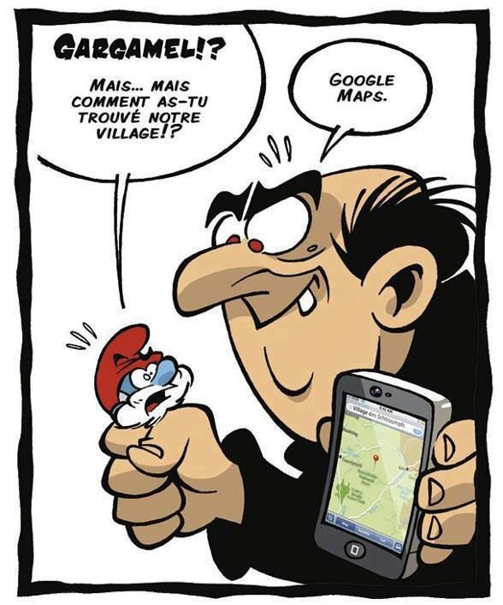
 | o
 |  | n
 |  |  | t
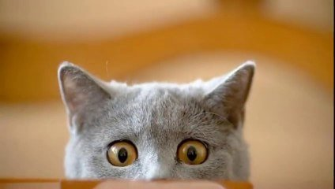 |  |  |  | r
 |  |  |  |  | ô
 |  |  |  |  |  | l
 |  |  |  |  |  |  | e
 |  |  |  |  |  |  |  | s
de |  | f | r | a | n | ç | a | i | s
 | contrôle 1
niveau 2 prénom...................................................................résultat..................sur 100%

Bonne chance !!! Stéphane

LES VERBES PRONOMINAUX 1

lägga sig |  | bada
tvätta sig |  | vakna
stiga upp |  | somna
duscha |  | borsta tänderna
raka sig |  | roa sig
sminka sig |  | kamma sig
skynda sig
jag skyndar mig
du skyndar dig
han skyndar sig
hon skyndar sig
vi skyndar oss
ni skyndar er
de skyndar sig
jag har roat mig
du har roat dig
han har roat sig
hon har roat sig
vi har roat oss
ni har roat er
de har roat sig
när lägger ni er?
har du haft roligt?
hon sminkar sig mycket
DIALOGUE verbes pronominaux
hur dags stiger du upp?
jag går upp klockan 23.30 och du?
jag lägger mig klockan 20.15
när lägger du dig?
jag lägger mig ungefär klockan 22.00
när badar du?
jag badar ofta klockan 06.30 och du, när vaknar du?
jag vaknar alltid klockan 06.45
vad gör du sedan?
jag duschar och ibland badar jag
jaha, jag tvättar mig bara
och sedan borstar jag tänderna och sedan klär jag på mig
jag äter frukost först, sedan borstar jag tänderna
och sedan kammar jag mig och sminkar mig
vad gör du på lördagarna då?
jag roar mig på fredag kväll så jag sover länge på lördagarna
hur dags går du upp då?
jag vet inte; ibland vaknar jag klockan 09.00
jag somnar ofta sent

klara sig | ha tråkigt (tråka sig) | klä på sig
klä av sig | torka sig

hon klarar sig själv
har du tråkigt?
de klär av sig
hon rakar sig
jag torkar mig

DIALOGUE niveau 2
fråga hur ni mår och svara
fråga när kompisen är född
fråga vad kompisens pappa heter
fråga vad klockan är
fråga var kompisen är född
fråga om kompisen gillar svart kaffe
fråga om kompisen är trött idag
säg att du har ont i huvudet
räkna upp 15 kroppsdelar
fråga varför kompisen är ledsen idag
säg att du tittar på teve
säg att du tittade på teve igår
räkna upp 10 saker i klassrummet
räkna upp 20 frukter och bär
fråga vad kompisens föräldrar heter
säg att du är lite trött idag
säg att ni är lyckliga
säg att kompisen har en snygg skjorta på sig
säg att du älskar gula blusar
fråga om kompisen gillar vita skor
säg att du avskyr svarta byxor
fråga vad kompisen gör
säg att du inte gör någonting
säg att du lyssnar på musik
fråga vad kompisen har gjort
fråga vad kompisen gjorde igår kväll
säg att du tittade på teve igår kväll
räkna upp 15 klädesplagg
beskriv ditt utseende
beskriv nu dina kläder
säg att du lägger dig tidigt
fråga vad kompisen tittade på
säg att du tittade på en dålig film
fråga när kompisen lägger sig
fråga när kompisen vaknar
säg att du duschar varje morgon
fråga om kompisen är törstig
säg att du är jättehungrig

DÉCRIRE ET RÉSUMER 1

vad är det?
vad
jag ser
han ser
du ser en kvinna
en kvinna som gråter
en man som spelar fotboll
det finns fem personer
det finns en kvinna som läser en bok
vad gör de?
de gör
ett barn sitter ned
den lilla flickan har en grön keps
det handlar om
var är de?
de är inte på landet
männen röker
den stora flickan är nöjd
jag ser ett djur
det finns många katter
mycket folk
alla pratar
jag tror att det är i Sverige
många personer lyssnar på radio
barnet bär ett halsband
framför cykeln finns det en bil
det är inte gammal cykel
damen leker med barnen
DÉCRIRE ET RÉSUMER 2

det är historien om
texten handlar om
det var en gång
det var en fransk pilot
när han är 20 år
han blir berömd
vad gör hans/hennes föräldrar?
hans/hennes föräldrar är lärare
hans/hennes pappa är militär
han är inte duktig i skolan
han vill bli advokat
han lyckas inte
han gifter sig 1777
han har tre barn
därför att
han dog 1673
han dör 1884
han arbetar som journalist
hennes/hans mest kända bok
det är en känd/berömd skådespelerska
hon hjälper sin bror
hans/hennes riktiga namn var

denna, detta, den här, dessa: ce, cette, cet, ces

denna tjej........................................./dessa bilar..................................................../detta hotell.......................................
dessa böcker...................................../detta museum.................................................../detta sjukhus.........................................
pronoms persos
hon ser hunden......................................................................................hon ser den....................................................
du hittar guldmynten................................................................................................................................................
du hittar dem.........................................................................................................................................................
hon har sett spöket....................................................................................................................................................
hon har sett honom....................................................................................................................................................
de förstår mig..............................................................................................................................................................
jag älskar dig.................................................................................................................................................................
du hatar oss..............................................................................................................................................................
vi älskar dig............................................................................................................................................................
förstår du mig?............................................................................................................................................................
jag lovar dig (svära)....................................................................................................................................................
verbes pronominaux (se coucher, s’amuser, se déguiser, se dépêcher, se maquiller, se passer, se doucher, se cacher)

hon lägger sig sent......................................................................................................................................................
duschar ni?...................................................................................................................................................................
vi sminkar oss..............................................................................................................................................................
hon skyndar sig.................................................................................................................................................................
ni lägger oss......................................................................................................................................................................
vad händer?................................................................................................................................................................
du klär ut dig........................................................................................................................................................
eleverna gömmer sig i skolan.......................................................................................................................................
vad hände.....................................................................................................................................................................
hon har klätt ut sig.........................................................................................................................................................
vi skyndade oss..............................................................................................................................................................
de träffas....................................................................................................................................................................
de träffades....................................................................................................................................................................
jag lade mig sent..........................................................................................................................................................
rédaction; Belphégor; skriva en résumé på franska om boken Belphégor, vad handlar den om? vilka är huvudpersonerna? beskriv de viktigaste personerna och de viktigaste händelserna; berätta också vad du själv tror och tycker om boken

______________________________________________________________________________________________

______________________________________________________________________________________________

______________________________________________________________________________________________

______________________________________________________________________________________________

______________________________________________________________________________________________

______________________________________________________________________________________________

______________________________________________________________________________________________

______________________________________________________________________________________________

______________________________________________________________________________________________

______________________________________________________________________________________________

______________________________________________________________________________________________

______________________________________________________________________________________________

______________________________________________________________________________________________

______________________________________________________________________________________________

______________________________________________________________________________________________

______________________________________________________________________________________________

______________________________________________________________________________________________

______________________________________________________________________________________________

______________________________________________________________________________________________

______________________________________________________________________________________________

______________________________________________________________________________________________

______________________________________________________________________________________________

______________________________________________________________________________________________

______________________________________________________________________________________________

______________________________________________________________________________________________

______________________________________________________________________________________________

______________________________________________________________________________________________

______________________________________________________________________________________________

______________________________________________________________________________________________

______________________________________________________________________________________________

______________________________________________________________________________________________

______________________________________________________________________________________________

______________________________________________________________________________________________

______________________________________________________________________________________________

______________________________________________________________________________________________

______________________________________________________________________________________________

______________________________________________________________________________________________

______________________________________________________________________________________________

______________________________________________________________________________________________
dialogueBelphégor
har du läst boken Belphégor?
ja, jag har läst den
vad är Belphégor?
det är en staty, det är en barbarisk Gud
man kan titta på den här statyn på Louvren
vem är Jacques?
han är stor reporter på tidningen Lilla Parisaren
vad händer i börjar av boken?
man har hittat en vakt mördad vid foten av statyn
Jacques Bellegarde försöker nu läsa detta mysterium
är Jacques gift?
nej, han har haft en flickvän, Simone men nu är han singel
men Simone är fortfarande kär i Jacques
Simone är en rik pariserska och hon bor i ett fint hus i Auteuil
Jacques träffar den berömda detektiven Chantecoq och hans dotter Colette
precis bredvid Louvren ligger Louvrens kyrka, St-Germain l’Auxerrois
under kyrkan finns det en tunnel för att komma till Louvren
Louvren var ett kungligt palats
drottningen Catherine de Médicis gömde en skatt under Louvren
i boken försöker 3 personer att hitta denna skatt
det är en person som är utklädd (déguisé) till Belphégor
eller det kanske är ett riktigt spöke?
man vet aldrig
sedan är det en man som är puckelryggig
vi har också mannen i arbetarbyxor
Belphégor har hotat Jacques; spöket vill att han slutar ägna sig åt (s’occuper de) denna historia
en dag får Colette en ask choklad, men den är förgiftad
någon försöker döda Jacques; man slänger (jeter) honom i floden
men Jacques överlever, men alla tror att Jacques är död
Chantecoq har nu en plan: man klär ut Jacques
Herr Cantarelli är Jacques utklädd
de tre männen hittar en kista och i kistan finns skatten
skatten, det är guldmynt, smycken och ett diadem
spöket gömmer några guldmynt och ett manuskript hos Jacques
polisen tror att Jacques är skyldig
vad tror du?
vem är Belphégor? och varför?
vad tycker du om boken?
den är spännande
jag tycker den är tråkig
hur slutar boken?
det får vi se om några veckor

